Государственный комитет по высшему образованию РФ

Новгородский Государственный Университет
имени Ярослава Мудрого

Кафедра ХиПОМ

Отчет по самостоятельной работе № 4
по дисциплине ТМОХИ:

“Изготовление сканного пояса”

Преподаватель:
Ганенкова Н.А.

Студент:
Москалев П.В.
гр. 4101

Новгород
1998 г.
Содержание

1 Историческая справка
1.1 Новгородская скань
1.2 Московская скань
2 Технология
2.1 Инструменты и приспособления
2.2 Зернь
2.3 Припой
2.4 Ложная скань и зернь
3 Изготовление сканного пояса
4 Приложение
Список используемых источников

1 Историческая справка

Искусство скани получило в древней Руси широкое развитие почти повсеместно и достигло высоких вершин мастерства. Золотые и серебряные изделия, украшенные сканью и зернью, встречаются при раскопках древнерусских городов и деревенских курганов начиная с IX века. Височные кольца, лунницы, бусы, касты, и другие предметы были найдены при раскопках в Киевской Руси, землях Черниговской, Переяславской, Владимиро-Суздальской и во многих других местах.
Не только узоры, но и детали технологических приемов использование скани были разнообразны: то она ложилась плотно припаянной к поверхности золота или серебра, то составляла ажурный орнамент, украшенный зернью, иногда не располагалась в два яруса, из которых один возвышался над другим. Наряду с драгоценными, иногда изысканно-тонкими образцами сканного мастерства встречаются изделия ремесленной работы, а в деревенских курганах — грубоватые бусы из медного проволочного каркаса с серебряной зернью.
Исключительное значение по своим художественным качествам имеют украшения, найденные при раскопках Старорязанского городища.
На городище в 1822 году был найден широко известный клад золотых украшений с перегородчатой эмалью и тончайшей сканью (Рисунок 3)
Скань эта, частично совсем особого вида, не встречающая в других местах, представляет исключительный интерес. Сканный орнамент расположен в два яруса — витые золотые веревочки, пропущенные через вальцы и преобразовавшиеся в тонкие ленточки с рубчатым верхним краем, припаяны на ребро к поверхности металла, а поверх них, образуя второй ярус, напаяны узоры из тонкой, свитой в веревочки скани.
Опустошительные набеги Золотой Орды и междоусобные войны унесли множество сокровищ культуры и искусства, и среди них предметы, созданные ювелирами домонгольской Руси.

1.1 Новгородская скань

Новгород меньше других городов подвергся бедствиям в тяжелые годы, когда на Русь обрушилось монголо-татарское нашествие.
Искусство Новгорода во всех своих отраслях носит ярко выраженный индивидуальный характер. Новгород был крупнейшим центром серебряного искусства.
Новгородские серебрянники широко применяли скань в XV и XVI столетиях. В это время в Новгороде особенно распространен сканной орнамент крупных сердец, образованных соединенными по два спиральными завитками, сплошь покрытым мелкими спиральными кружками.(Рисунок 4.а)
В Новгородском искусстве XV, XVI и XVII столетий встречается несколько вариантов очень изящного сканного орнамента растительного характера: стилизованные цветы и травы поднимаются из цветка лилии; или же это легкие, волнообразно вьющиеся стебли с побегами и трилистниками со сложным контуром зубчатых лепестков.

1.2 Московская скань

В 1382 году, когда татары ворвались в Московский Кремль, вспыхнул пожар, в котором погибло немало сокровищ русской культуры.
О Московском сканном искусстве можно судить по двум значительным сохранившимся памятникам, созданным вскоре после пожара: серебряный оклад Евангелия Федора Кошки и сканной золотой венец с иконы Дмитрия Солунского.
Золотой венец с оклада иконы Дмитрия Солунского отчетливо показывает отражение византийской художественной культуры в ювелирном деле Древней Руси. Среди густого растительного орнамента, покрывающего венец, расположено восемь кругов, заполненных различными узорами. Все пространство между кругами заполнены сканными спирально изогнутыми растительными завитками, также как и в кругах.

2 Технология

Скань делают из “чистоты”, то есть из чистых золота и серебра, которые благодаря полному отсутствию или очень малому количеству примесей настолько мягки, что способны вытягиваться в особо тонкую проволоку. С трудом представляешь себе, что из одного грамма золота может быть вытянута нить длиной 2500 метров.
Дешевые сканные изделия делают из медной проволоки с последующим серебрением или золочением.

2.1 Инструменты и приспособления

Сканные работы не требуют сложного оборудования и многочисленных инструментов. Проволоку протягивают вручную, щипцами через ряд отверстий в стальной пластине (волочильной доске). Прием вытягивания проволоки вручную щипцами существовал вплоть до XX века, когда их применяли даже в крупных ювелирных мастерских. В частных ювелирных мастерских с единичным выпуском этот способ применяется и по сей день.
Сканные веревочки, проволока пропускается иногда через плоские вальцы, после чего получается ленточка с рубчатыми нижним и верхним краями и гладкими боками.
Если сканной орнамент делается на металлической основе, то на поверхность металла наносится рисунок карандашом или чертилкой, по которому щипчиками выгибают, а затем раскладывают небольшие отрезки гладкой или, свитой, обмазывая при этом каждую частичку клеем. Когда весь рисунок выложен, нужно плотно окрутить пластину с набранным сканным узором тончайшей железной проволокой, чтобы при дальнейшей работе наклеенная скань не сдвинулась с места и не сбился рисунок.
Набранную на пластину и закрепленную проволокой скань смачивают водой, посыпают легкоплавким серебряным припоем в виде опилок, смешанных с бурой, кладут на кусок асбеста и напаивают скань при помощи паяльной горелки.
При изготовлении ажурной скани рисунок делается на не очень плотной бумаге, к которой приклеивают плотно набранные, тесно соприкасающиеся отдельные детали сканных узоров. Посыпая их легкоплавким припоем, паяют обычным способом.
Объемные предметы — коробки, ларцы, вазы — делают из отдельных деталей, которые затем монтируют и спаивают в целый предмет.
Для придания сканным изделиям округлых, сферических форм, используют выколотки нужной формы.

2.2 Зернь

Сканные изделия часто украшаются зернью. Зернь — это мелкие гладкие шарики из золота, серебра или меди. Применение зерни очень разнообразно: она бывает разбросана по всему орнаменту, иногда окаймляет части предмета полосами или располагается в качестве самостоятельного орнамента из ромбов и треугольников, а также образует рельефные пирамидки и грозди.
Техника изготовления и закрепления зерни требует от мастера большого искусства, точности и терпения. Для того чтобы получить большое количество одинаковых шариков, нужно нарезать равные отрезки проволоки. Затем их раскладывают щипчиками рядами в углубления, после чего направляют струю пламени. Расплавленный металл скатывается в углубления и застывает в виде шариков.

2.3 Припой

Один из важнейших вопросов для мастера-сканщика — это чистота припоя, который не должен заливать мелкие детали и нарушать четкости узоров.
Большой чистоты работы достигали и древнерусские мастера сканного дела, но каким образом неизвестно. Утерянный секрет невидимого припоя был раскрыт Ф.Я. Мишуковым.
Сущность метода: вместо припоя использовалась амальгама из золота, серебра и ртути. Этой амальгамой смазывали сканные узоры, после чего сильно нагревали. Ртуть испарялась, а части орнамента прочно соединялись.

2.4 Ложная скань и зернь

Сканные украшения с зернью требовали от мастера большого искусства и затраты времени. Ювелиры XII - XIII веков нашли способ проще: они отливали в каменных формах из сланца и известняка копии с драгоценных предметов, украшенных сканью и зернью. В результате получились литые украшения, сходные с теми, которые послужили для них образцом, но с нечетким, слегка смазанным рунком.
В XV и XVI веках сканной орнамент служил иногда матрицей для тиснения ручным способом на тончайших листах серебра. Выполненные таким образом вещи на первый взгляд производят впечатление сканных работ.

3 Изготовление сканного пояса

Изделие представляет собой пояс из 20 малых пластин и одной большой, подвижно скрепленных между собой. У изделия есть замок. (Рисунок 4)
Сначала изготавливаем полукруглые, сферические накладки. При помощи пуансона делаем в пластине серебра полукруглые выемки, вырезаем их ножницами по металлу, обтачиваем края надфилем. Приклеиваем на них зернь клеем — шеллак. Теперь кладем на асбестовую пластину. Проводим пайку.
Изготавливаем пластины. Из толстой крученой проволоки с помощью щипчиков создаем контур, спаиваем. Приклеиваем готовый контур на бумагу с готовым рисунком филиграни. По рисунку набираем узор из отдельных кусочков, приклеиваем. Приклеиваем сферические накладки. Кладем бумажку на стальную пластину, приматываем стальной проволокой. Производим пайку.
Готовые платины монтируем. Производим отбеливание.
Производим визуальный контроль на наличие неспаев, окалин от железа.

4 Приложение

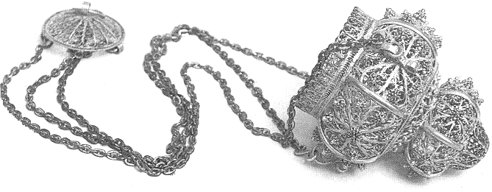

Рисунок 1 — Золотой подлампадник. Новгород. 19 век.
Грановитая палата.

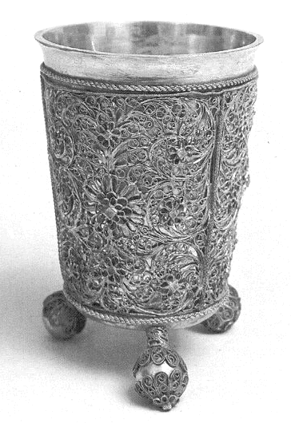

Рисунок 2 — Стопа. Конец 17 века. Москва.

Список используемых источников

1 Флеров А.В. Художественная обработка металлов, — М., Высшая школа, 1976 г.

2 Постникова-Лосева М.М. Русская золотая и серебряная скань, — М.: Искусство, 1981 г.

3 Марченков В.И. Ювелирное дело: Практич. пособие, 3-е изд., перераб. и доп. — М.: Высш. школа., 1992 г.

4 Новиков В.П., Павлов В.С. Ручное изготовление ювелирных украшений, — Л.: Политехника, 1991 г.

